สรุปผลการดำเนินงาน
กลุ่มบริหารยุทธศาสตร์ ศูนย์อนามัยที่ 11
ประจำเดือนพฤศจิกายน 2568

งานหัวหน้ากลุ่มบริหารยุทธศาสตร์
(ติดตาม กำกับ ประเมินผลตามแผนงาน/แผนปฏิบัติการและดำเนินการ)

ผู้รับผิดชอบงาน : นายชัยณรงค์ แก้วจำนงค์ ตำแหน่ง : นักวิชาการสาธารณสุขชำนาญการพิเศษ

สถานการณ์ / ผลการดำเนินงาน :
1. กำกับ ติดตามแผนปฏิบัติการของกลุ่มภารกิจยุทธศาสตร์และพัฒนากำลังคน ปีงบประมาณ 2569
2. รายงานผลการดำเนินงานตามแผนปฏิบัติการของศูนย์อนามัยที่ 11 ในระบบ DOC กรมอนามัย
ประจำเดือน พฤศจิกายน 2568
3. เตรียมการติดตามผลและการรายงาน กพร. ในระบบ MIS ศอ.11 เพื่อนำไปรายงานในระบบ DOC
กรมอนามัย

ปัญหา/อุปสรรค แนวทางและข้อเสนอแนะต่อการดำเนินงานของกลุ่มงาน : -

ข้อเสนอแนะต่อคณะกรรมการบริหารศูนย์อนามัย : -

แผนงานเดือนถัดไป
1. ดำเนินการเรื่องวารสารส่งเสริมสุขภาพและอนามัยสิ่งแวดล้อม ศูนย์อนามัยที่ 11 นครศรีธรรมราช
ปีที่ 2 ฉบับที่ 3 กันยายน - ธันวาคม 2568
2. กำกับ ติดตาม การดำเนินงานตามแผนกลุ่มภารกิจยุทธศาสตร์และพัฒนากำลังคน ปีงบประมาณ 2569
3. รายงานผลการดำเนินงานตามแผนปฏิบัติการ และการใช้งบประมาณ ประจำเดือน ธันวาคม 2568
4. จัดทำรายละเอียด flowchart แผนการดำเนินงาน ธันวาคม 2568
5. ประชุมคณะกรรมการบริหารศูนย์์อนามัยที่ 11 ประจำเดือนมกราคม 2569

งานส่งเสริมการวิจัยและนวัตกรรม

ผู้รับผิดชอบงาน : นางสาวอาริตา สมุห์นวล ตำแหน่ง นักวิชาการสาธารณสุขชำนาญการ

สถานการณ์ / ผลการดำเนินงาน :
1. ผลการดำเนินงาน
1.1 จำนวนผลงานวิจัย ศูนย์อนามัยที่ 11 นครศรีธรรมราช ปีงบประมาณ 2562 -2568 (ณ 30 พย.68)

ปีงบ  ประมาณ | จำนวน (เรื่อง) | ด้าน |  |  |  | การเผยแพร่ผลงาน
ปีงบ  ประมาณ | จำนวน (เรื่อง) | ส่งเสริมสุขภาพ | อนามัยสิ่งแวดล้อม | การแพทย์  /พยาบาล | งานสนับสนุน | วารสาร | เว็บไซต์ | เวทีวิชาการ | ไม่ได้เผยแพร่
ปี 2562 | 1 | 1 | - | - | - | - | 1 | - | -
ปี 2563 | 1 | 1 | - | - | - | - | 1 | - | -
ปี 2564 | 10 | 8 | 1 | 1 | - | 1 | 9 | - | -
ปี 2565 | 5 | 3 | - | 1 | 1 | 1 | 4 | - | -
ปี 2566 | 12 | 8 | 2 | - | 2 | 6 | 6 | - | -
ปี 2567 | 6 | 3 | - | 3 | - | 6 | - | - | -
ปี 2568 | 6 | 4 | - | 1 | 1 | 2 | 4 | - | -
รวม | 41 | 28 | 3 | 6 | 4 | 16 | 25 | - | -

1.2 การรับรองจริยธรรมการวิจัยเกี่ยวกับมนุษย์ (EC) โดยคณะกรรมการฯ ศูนย์อนามัยที่ 11 นครศรีธรรมราช
(ณ 30 พย.68)

ปี พ.ศ. | โครงการวิจัยที่ขอพิจารณา EC | ผ่านการรับรองแล้ว | อยู่ระหว่างพิจารณา
ปี 2567 | 31 | 31 | -
ปี 2568 | 4 | 4 | -
รวม | 35 | 35 | -

1.3 การพัฒนาศักยภาพบุคลากรด้านการพัฒนางานวิจัย ของศูนย์อนามัยที่ 11 นครศรีธรรมราช

ปีงบประมาณ | อบรมความรู้ด้านวิจัย | อบรมทักษะการใช้สถิติวิจัย | อบรมจริยธรรมการวิจัยในมนุษย์(EC)
ปี 2568 | 53 คน | 37 คน | 62 คน

2. กิจกรรม/การดำเนินงาน :
ลำดับ | การดำเนินงาน | จำนวน
1 | จัดทำคำสั่งคณะกรรมการจริยธรรมการวิจัยเกี่ยวกับมนุษย์ ศูนย์อนามัยที่ 11 นครศรีธรรมราช ปี 2569 | 1 ชุด
2 | จัดทำคำสั่งคณะกรรมการพัฒนาวิจัย นวัตกรรม และความรอบรู้ด้านสุขภาพ  ศูนย์อนามัยที่ 11 นครศรีธรรมราช ปี 2569 | 1 ชุด
3 | จัดทำรายงานการประชุมคณะกรรมการพัฒนาวิจัย นวัตกรรม และความรอบรู้  ด้านสุขภาพ ครั้งที่ 1/2569 เมื่อวันที่ 14 พฤศจิกายน 2568 | 1 ชุด
4 | จัดทำเอกสารลงนามตามคำรับรองการปฏิบัติราชการ ศูนย์อนามัยที่ 11 นครศรีธรรมราช ปีงบประมาณ 2569 | 1 ชุด
5 | บันทึกข้อมูลผลงานวิชาการในระบบคลังความรู้ กรมอนามัย | 19 เรื่อง

3. การเข้าร่วมประชุม/อบรม/โครงการ/วิทยากร/กิจกรรมที่ได้รับมอบหมาย เดือน พฤศจิกายน 2568
ลำดับ | กิจกรรม | หน่วยงานผู้จัด | ระยะเวลา | สถานที่
1 | จัดพิธีลงนามตามคำรับรองการปฏิบัติราชการ  ศูนย์อนามัยที่ 11 นครศรีธรรมราช ปีงบประมาณ 2569 | กลุ่มบริหารยุทธศาสตร์  ศูนย์อนามัยที่ 11 | 12 พย.68 | ห้องประชุมสิริธรรมนคร  ศูนย์อนามัยที่ 11
2 | จัดประชุมคณะกรรมการพัฒนาวิจัย นวัตกรรมและความรอบรู้ด้านสุขภาพ  ศูนย์อนามัยที่ 11  ครั้งที่ 1/2569 | กลุ่มบริหารยุทธศาสตร์  ศูนย์อนามัยที่ 11 | 14 พย.68 | ห้องประชุมสิริธรรมนคร  ศูนย์อนามัยที่ 11
3 | เข้าร่วมกิจกรรมวันส้วมโลก | กลุ่มพัฒนาอนามัยสิ่งแวดล้อม  ศูนย์อนามัยที่ 11 | 21 พย.68 | วัดพระมหาธาตุวรมหาวิหาร
4 | เข้าร่วมพิธีเปิดระบบการแพทย์ทางไกล (Telemedicine) | กลุ่มการพยาบาลผู้ป่วยนอกและชุมชน  ศูนย์อนามัยที่ 11 | 25 พย.68 | อาคารผู้ป่วยนอก  ศูนย์อนามัยที่ 11

ปัญหา/อุปสรรค แนวทางและข้อเสนอแนะต่อการดำเนินงาน : -

ข้อเสนอแนะต่อคณะกรรมการบริหารศูนย์อนามัย : -

แผนงานเดือนถัดไป :
1. จัดประชุมคณะกรรมการพัฒนาวิจัย นวัตกรรมและความรอบรู้ด้านสุขภาพ ศูนย์อนามัยที่ 11 นครศรีธรรมราช ครั้งที่ 2/2569 ณ ห้องประชุมสิริธรรมนคร ศูนย์อนามัยที่ 11
2. เข้าร่วมการประชุมติดตามความก้าวหน้าการจัดการความรู้ กรมอนามัย วันที่ 4 ธันวาคม 2569
(ระบบออนไลน์)
3. เข้าร่วมประชุมชี้แจงแนวทางการสมัครและหลักเกณฑ์การพิจารณารางวัลเลิศรัฐ ประจำปี 2569
(ระบบออนไลน์)

งานส่งเสริมความรอบรู้ด้านสุขภาพ

ผู้รับผิดชอบงาน : นางสาวเปรมยุดา นาครัตน์ ตำแหน่ง : พยาบาลวิชาชีพชำนาญการ

สถานการณ์ / ผลการดำเนินงาน :

ตัวชี้วัดที่ 1.6 ระดับความสำเร็จในการจัดกิจกรรมส่งเสริมความรอบรู้ด้านสุขภาพของประชาชน

สัดส่วนประชากรที่มี HL เพียงพอ
สัดส่วนประชากรที่มี HL เพียงพอร้อยละ 85 (เป้าหมาย) เขตสุขภาพที่ 11 เท่ากับ 92.92

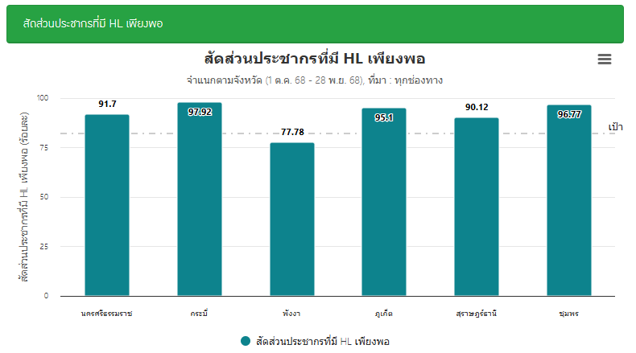

ข้อมูล ณ วันที่ 28 พฤศจิกายน 2568

ชุมชนรอบรู้ด้านสุขภาพ

ชุมชนรอบรู้ด้านสุขภาพ เขตสุขภาพที่ 11 เท่ากับ 53 ชุมชน

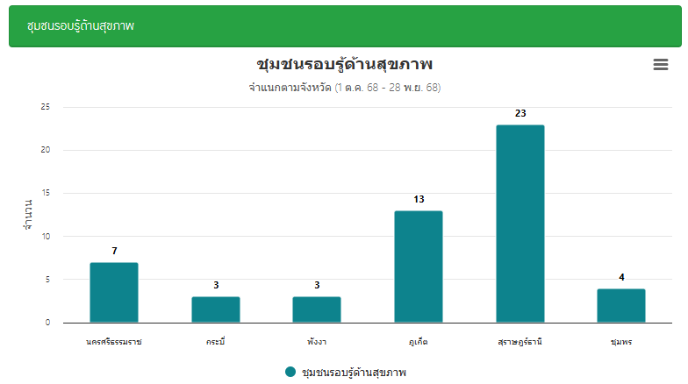

ข้อมูล ณ วันที่ 28 พฤศจิกายน 2568

สัดส่วนของประชากรที่มีพฤติกรรมสุขภาพที่พึงประสงค์

สัดส่วนของประชากรที่มีพฤติกรรมสุขภาพที่พึงประสงค์ ของเขตสุขภาพที่ 11 พบว่า สัดส่วนของประชากรที่มีพฤติกรรมสุขภาพที่พึงประสงค์ ก่อนทำกิจกรรม ร้อยละ 84.64 และหลังทำกิจกรรม ร้อยละ 69.9

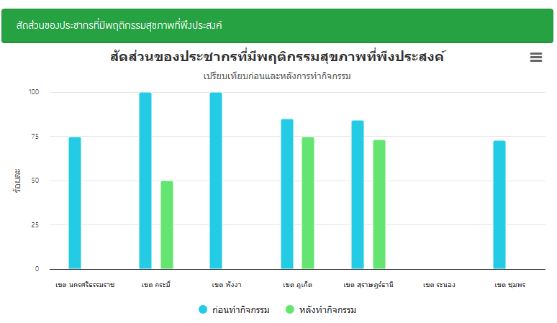

ข้อมูล ณ วันที่ 28 พฤศจิกายน 2568

ปัญหา/อุปสรรค แนวทางและข้อเสนอแนะต่อการดำเนินงานของกลุ่มงาน : -
ข้อเสนอแนะต่อคณะกรรมการบริหารศูนย์อนามัย : -
แผนการดำเนินงานต่อไป : ขับเคลื่อนการงานส่งเสริมความรอบรู้ด้านสุขภาพของศูนย์อยามัยที่ 11 เขตสุขภาพ ที่ 11 และกรมอนามัย ให้บรรลุเป้าหมายตัวชี้วัด

งานสื่อสารสาธารณะและประชาสัมพันธ์

ผู้รับผิดชอบงาน : นายณัฐพงศ์ พันธุเสวี ตำแหน่ง : นักวิชาการช่างศิลป์
นางสาวจุรีรัตน์ ถูกต้อง ตำแหน่ง : นักวิชาการเผยแพร่
นายพิพรรธน์ หนูมี ตำแหน่ง : นายช่างศิลป์
นายมนตรี นาครอด ตำแหน่ง : นายช่างศิลป์

สถานการณ์ / ผลการดำเนินงาน :
ลำดับ | ประเด็น | จำนวน | ผู้ปฏิบัติงาน
1 | กิจกรรมตามแผนปฏิบัติการ
 | - โครงการยกระดับการขับเคลื่อนกลไกการสื่อสารประชาสัมพันธ์งานส่งเสริมสุขภาพและอนามัยสิ่งแวดล้อม เขตสุขภาพที่ 11 ประจำปีงบประมาณ พ.ศ. 2569 (จำนวน 4 กิจกรรม)  - ดำเนินการ กิจกรรม ที่ 3 และ 4 | 1 ฉบับ  2 กิจกรรม | ณัฐพงค์  ณัฐพงค์
2 | งานออกแบบผลิตสื่อการส่งเสริมสุขภาพและอนามัยสิ่งแวดล้อม
 | 2.1 งานผลิตสื่อสิ่งพิมพ์ | 3 | งาน
 | - ออกแบบจัดทำประกาศนียบัตร บุคคลและองค์กรดีเด่นด้านการส่งเสริมสุขภาพ  และอนามัยสิ่งแวดล้อม ระดับเขตสุขภาพที่ 11 ประจำปี 2568 | 1 | พิพรรธน์
 | - จัดทำ แก้ไขป้าย Wobbler ท้องนี้ คุณแม่ตรวจฟันแล้วรึยัง | 1 | พิพรรธน์
 | 2.2 งานผลิตสื่อ banner Infographic การส่งเสริมสุขภาพและอนามัยสิ่งแวดล้อม | 10 | ชิ้น
 | - ออกแบบจัดทำโปสเตอร์ Clinic delivery คลินิกทันตกรรม | 1 | พิพรรธน์
 | - ออกแบบจัดทำโปสเตอร์ Clinic delivery คลินิกกายภาพ | 1 | พิพรรธน์
 | - Banner ขอแสดงความยินดี นพ ธนรักษ์ ผลิพัฒน์ | 1 | พิพรรธน์
 | - ออกแบบ จัดทำ INFOGRAPHIC วันเบาหวานโลก | 1 | พิพรรธน์
 | - ออกแบบ จัดทำ INFOGRAPHIC วันส้วมโลก | 1 | พิพรรธน์
 | - Infographic ดูแลเด็กวัยเรียนให้ปลอดภัย ช่วงน้ำท่วม | 1 | พิพรรธน์
 | - Infographic การจัดการขยะหลังน้ำลด | 1 | พิพรรธน์
 | - Infographic 10 ขั้นตอน การล้างบ่อน้ำตื้น หลังน้ำท่วม | 1 | พิพรรธน์
 | - Infographic การดูแล ระบบบำบัดน้ำเสียโรงพยาบาล กรณีอุทกภัย | 1 | พิพรรธน์
 | - ผลิตสื่อ INFOGRAPHIC ระวังเด็กจมน้ำ | 1 | ณัฐพงค์
 | 2.3 งานผลิตสื่อ วีดีโอ presentation
 | 2.3.1 โอสารคดี Bird Eye View | - | -

ลำดับ | ประเด็น | จำนวน | ผู้ปฏิบัติงาน
 | 2.3.2 วีดีโอ presentation การส่งเสริมสุขภาพและอนามัยสิ่งแวดล้อม | 6 | เรื่อง
 | - วีดีโอประภาพ กิจกรรม เดินวิ่งปั่นป้องกัน อัมพาตครั้งที่ 11 จ.นครศรีธรรมราช | 1 | ณัฐพงค์
 | - วีดีทัศน์เปิดงานเปิดโครงการบริการแพทย์ทางไกล (Telemedicine) ศูนย์อนามัยที่ 11  นครศรีธรรมราช | 1 | ณัฐพงค์
 | - วีดีโอ animation Highlight พิธีเปิดงาน การแพทย์ทางไกล ศูนย์อนามัยที่11 | 1 | ณัฐพงค์
 | - ผลิตวีดีทัศน์ ขั้นตอนให้บริการผู้ป่วยใน | 1 | ณัฐพงค์
 | - ผลิตวีดีทัศน์ ขั้นตอนการให้บริการผู้ป่วยนอก | 1 | ณัฐพงค์
 | - ผลิตคลิปวีดีโอ การป้องกันไฟฟ้าดูด ช่วงน้ำท่วม | 1 | ณัฐพงค์
 | 2.3.3 VDO Short : TikTok องค์ความรู้การส่งเสริมสุขภาพและอนามัยสิ่งแวดล้อม | 8 | เรื่อง
 | - จัดทำ VDO Short เรื่องระวังเด็กจมน้ำ | 1 | ณัฐพงค์
 | - จัดทำ VDO Short ประชุมเขตสุขภาพที่ 11 ณ รพ.มหาราช จ นครศรีธรรมราช | 1 | ณัฐพงค์
 | - จัดทำ VDO Short ประชุมเขตสุขภาพที่ 11 ณ รพ.สุราษฎร์ธานี | 1 | ณัฐพงค์
 | - จัดทำ VDO Short เยี่ยมบ้านผู้ป่วยติดบ้านติดเตียง ในพื้นที่ CUP ศูนย์อนามยัยที่ 11 | 1 | ณัฐพงค์
 | - จัดทำ VDO Short กิจกรรม ผู้อำนยการประชุม SEAPAC | 1 | ณัฐพงค์
 | - จัดทำ VDO Short ผลิตคลิปวิดีโอ กิจกรรม ลงพื้นที่น้ำท่วมหาดใหญ่ ครั้งที่ 2  วันที่ 28-30 พฤศจิกายน 2568 | 3 | ณัฐพงค์
 | - จัดทำ VDO Short | 1 | ณัฐพงค์
 | 2.3.4 VDO Motion graphic | - | -
 | - จัดทำ Motion Graphic เรื่อง Telemedicine ใกล้ ใกล้ใจ ศูนย์อนามัยที่ 11  (ชื่อเรื่อง / โลโก้ Telemedicine HPC 11/รวมภาพ) | 3 ชิ้น | พิพรรธน์
 | 2.4 จัดทำภาพข่าวประชาสัมพันธ์ของหน่วยงาน | 31 | เรื่อง
 | - กิจกรรมรณรงค์วันส้วมโลก ประจำปี 2568 วันที่ 21 พฤศจิกายน 2568  ณ วัดพระมหาธาตุวรวิหาร จังหวัดนครศรีธรรมราช | 1 | พิพรรธน์
 | - กิจกรรมเดิน วิ่ง ปั่น ป้องกันอัมพาต ครั้งที่ 11 เฉลิมพระเกียรติ จังหวัดนครศรีธรรมราช  ณ สนามกีฬาองค์การบริหารส่วนจังหวัดนครศรีธรรมราช (ชาติตระการโกศล)  อำเภอเมือง จังหวัดนครศรีธรรมราช | 1 | จุรีรัตน์
 | - ศูนย์อนามัยที่ 11 นครศรีธรรมราช เข้าร่วมพิธีลงนามคำรับรองการปฏิบัติราชการ  ของหน่วยงานในสังกัดกรมอนามัยประจำปีงบประมาณ พ.ศ. 2569 ณ ห้องประชุม  กำธร สุวรรณกิจ อาคาร 1 ชั้น 1 กรมอนามัย | 1 | จุรีรัตน์
 | - กลุ่มงานอนามัยสิ่งแวดล้อม ศูนย์อนามัยที่ 11 ลงพื้นที่ตรวจสอบข้อเท็จจริงกรณีอุทธรณ์  คำสั่งเจ้าพนักงานท้องถิ่น มีคำสั่งให้ปรับปรุงแก้ไขกิจการที่เป็นอันตรายต่อสุขภาพ  ประเภทการล้างอัดฉีดยานยนต์ | 1 | จุรีรัตน์

ลำดับ | ประเด็น | จำนวน | ผู้ปฏิบัติงาน
 | - ทีมปฏิบัติการ SEhRT ศูนย์อนามัยที่ 11 นครศรีธรรมราชลงพื้นที่สำรวจสุขาภิบาล  สิ่งแวดล้อมและส่งเสริมสุขภาพ กรณีการร่วมกลุ่มในการจัดพิธีบำเพ็ญกุศลพระอภิธรรม  อุทิศถวายพระราชกุศลแด่สมเด็จพระนางเจ้าสิริกิติ์ พระบรมราชินีนาถ พระบรมราชชนนี  พันปีหลวง ณ วัดพระมหาธาตุวรมหาวิหาร | 1 | จุรีรัตน์
 | - ศูนย์อนามัยที่ ลงพื้นที่เพื่อตรวจสอบข้อเท็จจริงกรณีอุทธรณ์คำสั่งเจ้าพนักงานท้องถิ่น  มีคำสั่งไม่อนุญาตประกอบกิจการที่เป็นอันตรายต่อสุขภาพ ประเภทการเลี้ยงสัตว์  (เลี้ยงโค) ในพื้นที่ องค์การบริหารส่วนตำบลทุ่งปรัง อำเภอสิชล จังหวัดนครศรีธรรมราช | 1 | จุรีรัตน์
 | - กลุ่มพัฒนาอนามัยแม่และเด็กจัดประชุมแลกเปลี่ยนเรียนรู้ การยกระดับการจัดบริการ  โรงพยาบาลตามมาตรฐานงานอนามัยแม่และเด็ก โรงพยาบาลพังงา จ.พังงา | 1 | จุรีรัตน์
 | - ศูนย์อนามัยที่ 11 นครศรีธรรมราช จัดพิธีลงนามคำรับรองการปฏิบัติราชการ  ประจำปีงบประมาณ พ.ศ. 2569 | 1 | จุรีรัตน์
 | - ลงพื้นที่ติดตามเยี่ยมผู้ป่วยระยะประคับประคอง เพื่อเยี่ยมให้กำลังใจ  ส่งเสริมคุณภาพชีวิต และวางแผนการฟื้นฟูร่วมกับครอบครัวและชุมชน ในเขตพื้นที่  บริการโรงพยาบาลศูนย์อนามัยที่ 11 ณ โรงพยาบาลส่งเสริมสุขภาพตำบล  บ้านบางใหญ่ ต.บางจาก อ.เมือง จ.นครศรีธรรมราช | 1 | จุรีรัตน์
 | - ผู้ตรวจราชการกระทรวงสาธารณสุข เขตสุขภาพที่ 11 ในการลงพื้นที่ Quick round  กำกับติดตามนโยบายกระทรวงสาธารณสุข เขตสุขภาพที่ 11 ณ ห้องประชุมไชยา ชั้น 5  สำนักงานสาธารณสุขจังหวัดสุราษฎร์ธานี | 1 | จุรีรัตน์
 | - ศูนย์อนามัยที่ 11 นครศรีธรรมราช จัดประชุมชี้แจงนโยบายการจัดการอนามัยสิ่งแวดล้อม  และสร้างการมีส่วนร่วมของภาคีเครือข่ายองค์กรปกครองส่วนท้องถิ่นเขตสุขภาพที่ 11  จังหวัดสุราษฎร์ธานี | 1 | จุรีรัตน์
 | - ผู้ตรวจราชการกระทรวงสาธารณสุข เขตสุขภาพที่ 11 ลงพื้นที่ Quick round  กำกับติดตามนโยบายกระทรวงสาธารณสุข เขตสุขภาพที่ 11 จังหวัดนครศรีธรรมราช | 1 | จุรีรัตน์
 | - ผู้ตรวจราชการกระทรวงสาธารณสุข เขตสุขภาพที่ 11 ในการลงพื้นที่ Quick round  กำกับติดตามนโยบายกระทรวงสาธารณสุขเขตสุขภาพที่ 11 จังหวัดนครศรีธรรมราช | 1 | จุรีรัตน์
 | - กลุ่มการพยาบาลให้คำปรึกษาและอุบัติเหตุฉุกเฉิน จัดประชุมโครงการพัฒนาศักยภาพ  บุคลากรและภาคีเครือข่ายเทคโนโลยีวางแผนครอบครัวและการดูแลสุขภาพอนามัย  สตรีสำหรับบุคลากรสาธารณสุข | 1 | จุรีรัตน์
 | - ลงพื้นที่เยี่ยมบ้านผู้ป่วย palliative care พร้อมทั้ง ประเมินสุขภาพ ผู้ป่วยและครอบครัว  ในเขตพื้นที่บริการโรงพยาบาลส่งเสริมสุขภาพตำบลบ้านบางใหญ่ | 1 | จุรีรัตน์
 | - ศูนย์อนามัยที่ 11 นครศรีธรรมราช จัดประชุมชี้แจงนโยบายการจัดการอนามัยสิ่งแวดล้อม  และสร้างการมีส่วนร่วมของภาคีเครือข่ายองค์กรปกครองส่วนท้องถิ่นเขตสุขภาพที่ 11  จังหวัดนครศรีธรรมราช | 1 | จุรีรัตน์
 | - ศูนย์อนามัยที่ 11 เข้าร่วมงานรณรงค์วันส้วมโลก ประจำปี 2568 (World Toilet Day  2025) “Sanitation in a changing world: ส้วม HAS ยุคใหม่ ก้าวทันโลกที่เปลี่ยนไป  สู่สุขอนามัยยั่งยืน | 1 | จุรีรัตน์

ลำดับ | ประเด็น | จำนวน | ผู้ปฏิบัติงาน
 | - ศูนย์อนามัยที่ 11 เข้าจัดกิจกรรมรณรงค์วันส้วมโลก ประจำปี 2568 (World Toilet Day  2025) “Sanitation in a changing world: ส้วม HAS ยุคใหม่ ก้าวทันโลกที่เปลี่ยนไป  สู่สุขอนามัยยั่งยืน | 1 | จุรีรัตน์
 | - ศูนย์อนามัยที่ 11 รลงพื้นที่ตรวจสอบข้อเท็จจริง อุทธรณ์คำสั่งเจ้าพนักงานท้องถิ่น  กรณีเจ้าพนักงานท้องถิ่นออกคำสั่งไม่ต่ออายุใบอนุญาต ประกอบกิจการที่เป็นอันตราย  ต่อสุขภาพประเภทการเลี้ยงสัตว์ ในพื้นที่เทศบาลนครเกาะสมุย อำเภอเกาะสมุย  จังหวัดสุราษฎร์ธานี | 1 | จุรีรัตน์
 | - ทีมปฏิบัติการ SEhRT สำนักงานสาธารณสุขจังหวัดนครศรีธรรมราช สำนักงานสาธารณสุข  อำเภอพรหมคีรี โรงพยาบาลพรหมคีรี โรงพยาบาลส่งเสริมตำบลบ้านน้ำแคบ สำนักงาน  สาธารณสุขอำเภอท่าศาลาและตัวแทนองค์กรปกครองส่วนท้องถิ่นในพื้นที่ ลงพื้นที่เยี่ยม  ศูนย์พักพิงโรงเรียนวัดโทเอก อำเภอพรหมคีรี และศูนย์พักพิงโรงเรียนบ้านในถุุ้ง  อำเภอท่าศาลา จังหวัดนครศรีธรรมราช | 1 | จุรีรัตน์
 | - ศูนย์อนามัยที่ 11 นครศรีธรรมราช เข้าร่วมงานเฉลิมพระเกียรติ ครบ 100 ปี วันคล้าย  วันสวรรคต พระบาทสมเด็จพระมงกุฎเกล้าเจ้าอยู่หัว เนื่องในโอกาสวันคล้ายวันสวรรคต  ครบ 100 ปี ในวันที่ 25 พฤศจิกายน 2568 | 1 | จุรีรัตน์
 | - วันที่ 25 พฤศจิกายน 2568 นายแพทย์สิทธิ์พงษ์ ยิ้มสวัสดิ์ ผู้อำนวยการศูนย์อนามัยที่ 11  นครศรีธรรมราช เป็นประธานเปิดโครงการบริการแพทย์ทางไกล (Telemedicine)  ศูนย์อนามัยที่ 11 นครศรีธรรมราช | 1 | จุรีรัตน์
 | - จัดประชุมชี้แจงนโยบายการจัดการอนามัยสิ่งแวดล้อมและสร้างการมีส่วนร่วมของภาคี  เครือข่ายองค์กรปกครองส่วนท้องถิ่นเขตสุขภาพที่ 11 จังหวัดกระบี่ | 1 | จุรีรัตน์
 | - ลงพื้นที่เยี่ยมติดตามประเมินการดำเนินงานตามมาตรฐาน GREEN & CLEAN Hospital Challenge  ในเขตสุขภาพที่ 11 ณ โรงพยาบาลฉลอง จังหวัดภูเก็ต | 1 | จุรีรัตน์
 | - การประชุมคณะกรรมการบริหารเขตสุขภาพที่ 11 ครั้งที่ 9/2568 | 1 | จุรีรัตน์
 | - กลุ่มการพยาบาลผู้ป่วยนอกและชุมชนติดตามสถานการณ์  น้ำท่วมเขตพื้นที่เครือข่ายบริการ 7 รพ.สต.ของศูนย์อนามัยที่ 11 นครศรีธรรมราช | 1 | จุรีรัตน์
 | - ลงพื้นที่เยี่ยมติดตามประเมินการดำเนินงานตามมาตรฐาน GREEN & CLEAN Hospital  Challenge ในเขตสุขภาพที่ 11 ณ โรงพยาบาลเกาะยาวชัยพัฒน์ จังหวัดพังงา | 1 | จุรีรัตน์
 | - ลงเยี่ยมเสริมพลังและยกระดับการจัดการอนามัยสิ่งแวดล้อมตามมาตรฐานแหล่งท่องเที่ยว  ที่เป็นมิตรกับสุขภาพและสิ่งแวดล้อม (GREEN Health Attraction) จังหวัดพังงา | 1 | จุรีรัตน์
 | - ระดมทีม SEhRT ลงพื้นที่ฟื้นฟูการจัดการสุขาภิบาลสิ่งแวดล้อมในพื้นที่น้ำท่วมภาคใต้  เพื่อให้การสนับสนุนดูแลช่วยเหลือประชาชน พร้อมสนับสนุนสิ่งของในการดูแลสุขอนามัย  และการจัดการสุขาภิบาลสิ่งแวดล้อมในพื้นที่ประสบภัย | 1 | จุรีรัตน์
 | - ลงพื้นที่ดำเนินการจัดการด้านอนามัยสิ่งแวดล้อม สถานการณ์อุทกภัย จ. สงขลา  โดยลงพื้นที่ โรงเรียนหาดใหญ่รัฐประชาสรรค์ ชุมชนในเขตเทศบาลเมืองทุ่งตำเสา  อำเภอหาดใหญ่ จังหวัดสงขลา | 1 | จุรีรัตน์
 | - ลงพื้นที่ดำเนินการ จัดการด้านอนามัยสิ่งแวดล้อม สถานการณ์อุทกภัย จ. สงขลา  โดยลงพื้นที่ชุมชนในเขตเทศบาล จำนวน 6 ชุมชน | 1 | จุรีรัตน์

ลำดับ | ประเด็น | จำนวน | ผู้ปฏิบัติงาน
 | 2.5 จัดทำข้อมูลองค์ความรู้ ด้านการส่งเสริมสุขภาพและอนามัยสิ่งแวดล้อม | 4 | เรื่อง
 | - ดูแลเด็กวัยเรียนให้ปลอดภัย ช่วงน้ำท่วม  - การจัดการขยะหลังน้ำลด  - 10 ขั้นตอน การล้างบ่อน้ำตื้น หลังน้ำท่วม  - การดูแลระบบบำบัดน้ำเสียโรงพยาบาล กรณีอุทกภัย | 4 | จุรีรัตน์
3 | งานถ่ายภาพกิจกรรมการส่งเสริมสุขภาพและอนามัยสิ่งแวดล้อมของหน่วยงาน | 15 | ครั้ง
 | - ถ่ายภาพกิจกรรมและบันทึกวิดีโอ โครงการแสงนำใจไทยทั้งชาติ เดิน วิ่ง ปั่น  ป้องกัน อัมพาต ครั้งที่ 11 วันที่ 2 พฤศจิกายน 2568 | 1 | ณัฐพงค์พิพรรธน์  จุรีรัตน์
 | - ถ่ายภาพกิจกรรมต้อนรับ นายวรโชติ สุคนธ์ขจร รัฐมนตรีช่วยว่าการกระทรวงสาธารณสุข  ผ่านระบบออนไลน์ | 1 | มนตรี
 | - พิธีลงนามตามคำรับรองการปฏิบัติราชการ ประจำปีงบประมาณ 2569 ศูนย์อนามัยที่ 11  นครศรีธรรมราช" วันที่ 12 พฤศจิกายน 2568 ศูนย์อนามัยที่ 11 นครศรีธรรมราช | 1 | ณัฐพงค์  พิพรรธน์
 | - ถ่ายภาพกิจกรรมและบันทึก วีดีโอ ผู้อำนวยการลงเยี่ยมบ้าน ติดตามเยี่ยมผู้ป่วยระยะ  ประคับประคอง ณ โรงพยาบาล ส่งเสริมสุขภาพตำบลบ้านบางใหญ่ ต.บางจาก อ.เมือง จ.  นครศรีธรรมราช 13 พฤศจิกายน พ.ศ. 2568 | 1 | พิพรรธน์
 | - ถ่ายภาพกิจกรรมและบันทึก วีดีโอ การประชุมชี้แจงการดำเนินงานขับเคลื่อนองค์กร  และชุมชนรอบรู้ด้านสุขภาพ ประจำปีงบประมาณ 2569 เขตสุขภาพที่ 11  ผ่านระบบ conference 13 พฤศจิกายน พ.ศ. 2568 | 1 | ณัฐพงค์
 | - ถ่ายภาพกิจกรรมผู้ตรวจราชการกระทรวงสาธารณสุข เขตสุขภาพที่ 11 ในการลงพื้นที่  Quick round กำกับติดตามนโยบายกระทรวงสาธารณสุข เขตสุขภาพที่ 11 ณ ห้องประชุม  ไชยา ชั้น 5 สำนักงานสาธารณสุขจังหวัด สุราษฎร์ธานี วันที่ 13 พฤศจิกายน 2568 | 1 | มนตรี
 | - ถ่ายภาพกิจกรรมผู้ตรวจราชการกระทรวงสาธารณสุข เขตสุขภาพที่ 11 ในการลงพื้นที่  Quick round กำกับติดตามนโยบายกระทรวงสาธารณสุข เขตสุขภาพที่ 11 จังหวัด  นครศรีธรรมราช | 1 | ณัฐพงค์
 | - ถ่ายภาพกิจกรรมโครงการพัฒนาศักยภาพบุคลากรและภาคีเครือข่ายด้านเทคโนโลยี  การวางแผนครอบครัวและการดูแลสุขภาพอนามัยสตรี สำหรับบุคลากรสาธารณสุข  เขตสุขภาพที่ 11 ณ โรงแรมนิภาการ์เด้น ห้องประชุมออร์คิด1 จังหวัดสุราษฎร์ธานี  วันที่ 17 พฤศจิกายน พ.ศ.2568 | 1 | มนตรี
 | - ถ่ายภาพกิจกรรม ศูนย์อนามัยที่ 11 ร่วมกับเจ้าหน้าที่ รพ.สต. และ อสม.ในพื้นที่  ลงพื้นที่เยี่ยมบ้านผู้ป่วย palliative care วันที่ 18 พฤศจิกายน พ.ศ 2568 | 1 | มนตรี
 | - ถ่ายภาพกิจกรรม ทีมปฏิบัติการ SEhRT สำนักงานสาธารณสุขจังหวัดนครศรีธรรมราช  ลงพื้นที่ตรวจเยี่ยมศูนย์อพยพผู้ประสบภัยน้ำท่วมในพื้นที่จังหวัดนครศรีธรรมราช  จำนวน 2 แห่ง ได้แก่ ศูนย์อพยพโรงเรียนบ้านในถุ้ง ตำบลท่าศาลา อำเภอท่าศาลา  และศูนย์อพยพวัดโทเอก ตำบลอินคีรี อำเภอพรมคีรี วันที่ 22 พฤศจิกายน พ.ศ 2568 | 1 | พิพรรธน์
 | - ถ่ายภาพและบันทึกวิดีโอกิจกรรมรณรงค์วันส้วมโลก ประจำปี 2568  วันที่ 21 พฤศจิกายน 2568 ณ วัดพระมหาธาตุวรวิหาร จังหวัดนครศรีธรรมราช | 1 | พิพรรธน์

ลำดับ | ประเด็น | จำนวน | ผู้ปฏิบัติงาน
 | - ถ่ายภาพกิจกรรมและบันทึกวิดีโอเฉลิมพระเกียรติพระบาทสมเด็จพระมงกุฎเกล้าเจ้าอยู่หัว  เนื่องในโอกาสวันคล้ายวันสวรรคตครบ 100 ปี 25 พฤศจิกายน 2568 และงานเฉลิม  พระเกียรติสมเด็จพระเจ้าภคินีเธอเจ้าฟ้าเพชรรัตนราชสุดา สิริโสภาพัณณวดี เนื่องในโอกาส  วันคล้ายวันประสูติครบ 100 ปี 24 พฤศจิกายน 2568 วันอังคารที่ 25 พฤศจิกายน 2568  ณ ศาลาประชาคมโรงละครองค์การบริหารส่วนจังหวัดนครศรีธรรมราช อำเภอเมือง  จังหวัดนครศรีธรรมราช | 1 | พิพรรธน์
 | - ถ่ายภาพกิจกรรม และบันทึกวิดีโอ ผู้อำนวยการศูนย์อนามัยที่ 11 นครศรีธรรมราช  เป็นประธานเปิดโครงการบริการแพทย์ทางไกล (Telemedicine) ศูนย์อนามัยที่ 11  นครศรีธรรมราช วันที่ 25 พฤศจิกายน 2568 | 1 | จุรีรัตน์  ณัฐพงค์  มนตรี
 | - ทีม SEhRT ลงพื้นที่ฟื้นฟูการจัดการสุขาภิบาลสิ่งแวดล้อมในพื้นที่น้ำท่วมภาคใต้ | 1 | มนตรี
 | - ถ่ายภาพกิจกรรม และเผยแพร่ประชาสัมพันธ์ เรื่องประชุมชี้แจงนโยบายงานผู้สูงอายุ  เขตสุขภาพที่ 11 | 1 | ณัฐพงค์
4 | งานถ่ายทำสื่อการส่งเสริมสุขภาพและอนามัยสิ่งแวดล้อมของหน่วยงาน | 4 | เรื่อง
 | - ถ่ายทำคลิปวีดีโอภาพประกอบ Telemedicine | 1 | ณัฐพงค์
 | - ถ่ายทำบันทึกเทปการดำเนินงาน Telemedicine รพ.ศูนย์อนามัยที่ 11 (ณัฐวดี คงชู) | 1 | ณัฐพงค์
 | - บันทึกเสียง บรรยาย ประกอบสื่อวีดิโอ การปฏิบัติบัติตัวเมื่อมานอน รพ. (สันฐิตา คงเจริญ) | 1 | ณัฐพงค์
 | - บันทึกเสียง บรรยาย การป้องกันเด็กจมน้ำ (จุทามาศ ศุภวิมุติ) | 1 | จุรีรัตน์
5 | ถ่ายทอดสด FACEBOOK LIVE | - | -
6 | งานเผยแพร่ข่าวประชาสัมพันธ์ ผ่านช่องทาง สื่อ WEB SITE หน่วยงาน และ  สื่อ Social media
 | - WEB SITE : ศูนย์อนามัยที่ 11 | 102 เรื่อง | จุรีรัตน์
 | - TikTok : ศูนย์อนามัยที่ 11 | 8 เรื่อง | ณัฐพงค์
 | - Page Facebook : ศูนย์อนามัยที่ 11 | 120 เรื่อง | จุรีรัตน์
 | - IG :ศูนย์อนามัยที่ 11 | 20 เรื่อง | จุรีรัตน์
 | - Twitter : ศูนย์อนามัยที่ 11 | 12 เรื่อง | จุรีรัตน์
7 | งานสนับสนุนภาคีเครือข่าย CUP/เขตสุขภาพ | - | -
8 | งานอื่นๆ ตามที่ได้รับมอบหมาย | 6 | กิจกรรม
 | - เฝ้าระวังติดตามการภาพข่าวกิจกรรม ของกลุ่มงาน ( 2 เรื่อง/เดือน) | 1 งาน | จุรีรัตน์
 | - คณะทำงานชมรมจริยธรรม ศูนย์อนามัยที่ 11 | 1 งาน | จุรีรัตน์
 | - คณะทำงานควบคุมภายใน ปี 2568 | 1 งาน | จุรีรัตน์

ลำดับ | ประเด็น | จำนวน | ผู้ปฏิบัติงาน
 | - เข้าร่วมการประชุมชี้แจงการดำเนินงานขับเคลื่อนองค์กรและชุมชนรอบรู้ด้านสุขภาพ  ประจำปีงบประมาณ 2569 เขตสุขภาพที่ 11 ผ่านระบบ conference  วันที่ 13 พฤศจิกายน 2568 | 1 ครั้ง | ณัฐพงค์
 | - สนับสนุนเตรียมอุปกรณ์ TV,ขาตั้งไอเพด จัดสถานที่พิธีเปิดการแพทย์ทางไกล  ศูนย์อนามัยที่11 | 1 ครั้ง | ณัฐพงค์

อ้างอิงผลการดำเนินงาน
- สื่อประชาสัมพันธ์ Infographic : https://hpc11.anamai.moph.go.th/th/infographic
- สื่อ วีดีโอ Presentation : https://hpc11.anamai.moph.go.th/th/vdo-gallery
- Website ศูนย์อนามัยที่ 11 : https://hpc11.anamai.moph.go.th/th
- Facebook ศูนย์อนามัยที่11 : https://www.facebook.com/hpc11nakhonsi
- TikTok : ศูนย์อนามัยที่11 : https://www.tiktok.com/@hpc11studio?_t=8h2w7UDlvz6&_r=1
- IG : ศูนย์อนามัยที่11 : https://www.instagram.com/hpc11nakhonsi/
- X : ศูนย์อนามัยที่11 : https://x.com/hpc11nakhonsi

ปัญหา/อุปสรรค แนวทางและข้อเสนอแนะต่อการดำเนินงานของกลุ่มงาน : -

ข้อเสนอแนะต่อคณะกรรมการบริหารศูนย์อนามัย : -

แผนงานเดือนถัดไป : จัดทำแผนงานโครงการยกระดับการขับเคลื่อนกลไกการสื่อสารประชาสัมพันธ์งานส่งเสริมสุขภาพและอนามัยสิ่งแวดล้อม เขตสุขภาพที่ 11 ประจำปีงบประมาณ พ.ศ. 2569

ที่มา : Line Activity PR_67
รวบรวมข้อมูลโดย นางสาวจุรีรัตน์ ถูกต้อง
ตำแหน่ง นักวิชาการเผยแพร่

งานเทคโนโลยีและสารสนเทศ
ผู้รับผิดชอบงาน : นางสาวลัลน์ณภัทร ดีดาษ ตำแหน่ง นักวิชาการคอมพิวเตอร์ปฏิบัติการ
นายธชนรรทน์ ตั้งตรีตระกูล ตำแหน่ง นักวิชาการคอมพิวเตอร์ชำนาญการ
นายสุทธนนท์ ศัลยคุปต์ ตำแหน่ง นักวิชาการคอมพิวเตอร์ปฏิบัติการ

- สถานการณ์ / ผลการดำเนินงาน / การให้บริการ
รายการ |  | จำนวน (ครั้ง)
- ติดตั้ง บำรุงรักษา ระบบคอมพิวเตอร์ |  | 1
- แก้ไขปัญหาระบบคอมพิวเตอร์ |  | 12
- พัฒนาโปรแกรม / เว็บไซต์ |  | 8
- แก้ไข ปรับปรุงโปรแกรม / เว็บไซต์ |  | 7
- ติดตั้งโปรแกรมการทำงานอื่นๆ |  | 7
- เผยแพร่ข้อมูลบนเว็บไซต์ศูนย์อนามัย |  | 3
- ระบบงานโรงพยาบาล |  | 9
- พัฒนารายงานระบบงานโรงพยาบาล |  | 9
- อบรม พัฒนาทักษะเจ้าหน้าที่ |  | -
- แก้ไขข้อมูลในระบบงานบริหารจัดการต่าง ๆ |  | -
- อื่น ๆ |  | 5
รวม |  | 61

- สรุปรายการสั่งซื้ออุปกรณ์เพื่อซ่อม – ทดแทน
ประจำเดือน | รายการ | จำนวน | มูลค่า (บาท)
ต.ค.68 | - | - | -
พ.ย.68 | - | - | -

- สรุปรายการสั่งซื้อหมึกพิมพ์
ประจำเดือน | รายการ | จำนวน (ตลับ) | มูลค่า (บาท)
ต.ค.68 | ซื้อตลับหมึกเพื่อใช้งานในศูนย์อนามัยที่ 11 | 26 | 74,430.-
พ.ย.68 | - | - | -

- กิจกรรมการดำเนินงานของกลุ่มงาน
ลำดับ | โครงการ / กิจกรรม | หน่วยผู้จัด | ระยะเวลา | สถานที่ | ผู้เข้าร่วม
- | - | - | - | - | -

- แผนกิจกรรมดำเนินงานของกลุ่มงานเดือนถัดไป
ลำดับ | แผนงาน / กิจกรรม | ระยะเวลา | ผู้รับผิดชอบ
1 | สรุปวันลาและสรุป Monthly  ของงานดิจิทัลส่งเสริมสุขภาพ | ทุกวันที่ 8 ของเดือนถัดไป | นส.ลัลน์ณภัทร ดีดาษ
2 | พัฒนาโปรแกรม ระบบจองห้องประชุม | 31 ธ.ค.68 | นายธชนรรทน์ ตั้งตรีตระกูล
3 | เปลี่ยนโน๊ตบุ๊คห้อง Lab | 31 ธ.ค.68 | นายสุทธินนท์ ศัลยคุปต์
4 | ติดตั้งระบบตรวจจับพฤติกรรม Cyber security (Wazuh) | 31 ธ.ค.68 | นายธชนรรทน์ ตั้งตรีตระกูล  นส.ลัลน์ณภัทร ดีดาษ

ระบบติดต่อสื่อสาร ทั้งภายในและภายนอกของกลุ่มงาน : -
ปัญหาและอุปสรรคการดำเนินงานของกลุ่มงาน : -
ข้อเสนอแนะต่อคณะกรรมการบริหารศูนย์อนามัยที่ 11 : -

ลัลน์ณภัทร ดีดาษ สรุปรายงานผลการปฏิบัติงาน
งานคลังสื่อ
ผู้รับผิดชอบงาน : นายศุภวัตร นาคะสูนย์ ตำแหน่ง : ช่างต่อท่อ
สถานการณ์ / ผลการดำเนินงาน :

- รายการรับเอกสาร / สื่อสิ่งพิมพ์ / สิ่งสนับสนุน :
วันที่รับเอกสาร | รายการสื่อ/สิ่งสนับสนุน | จำนวน | หน่วยงาน / ผู้สนับสนุน
7 พย.68 | ชุดความรู้ด้านอาหารและโภชนาการเด็กปฐมวัยแบบหนังสือนิทานมื้ออร่อยของใบพลู | 540 เล่ม | สำนักโภชนาการกลุ่มส่งเสริมโภชนาการสตรีและเด็กปฐมวัย

2. รายการเบิก-จ่าย เอกสาร / สื่อสิ่งพิมพ์ / สิ่งสนับสนุน : ไม่มีรายการ เบิก-จ่าย

ปัญหา/อุปสรรค แนวทางและข้อเสนอแนะต่อการดำเนินงานของกลุ่มงาน : -

ข้อเสนอแนะต่อคณะกรรมการบริหารศูนย์อนามัย : -

แผนงานเดือนถัดไป :
รับสิ่งสนับสนุน และให้บริการเบิก-จ่ายเอกสาร / สื่อสิ่งพิมพ์ ตามการสนับสนุนและการร้องขอ

งานบริหารจัดการห้องประชุม
ผู้รับผิดชอบงาน : นางสาวกษมา สุวรรณธนะ ตำแหน่ง : เจ้าพนักงานโสตทัศนศึกษาชำนาญงาน
นายศุภวัตร นาคะสูนย์ ตำแหน่ง : ช่างต่อท่อ

สถานการณ์ / ผลการดำเนินงาน :
ดำเนินงานสนับสนุนบริการการประชุมและห้องประชุม พร้อมโสตทัศนูปกรณ์แก่ภาคีเครือข่ายหน่วยงานภายในและภายนอกศูนย์อนามัยที่ 11 รวมทั้งหมด 55 ครั้ง แบ่งเป็น
- การประชุมทั่วไป จำนวน 21 ครั้ง
- การประชุมผ่านระบบออนไลน์ ( Conference ) จำนวน 34 ครั้ง

การให้บริการแบ่งตามกลุ่มงาน ดังนี้

ลำดับ | กลุ่มงานผู้รับบริการ | จำนวนการให้บริการ (ครั้ง) |  | รวมทั้งหมด  (ครั้ง) | หมายเหตุ
ลำดับ | กลุ่มงานผู้รับบริการ | การประชุม  ทั่วไป | การประชุม  ออนไลน์ | รวมทั้งหมด  (ครั้ง) | หมายเหตุ
1 | กลุ่มแม่และเด็ก | - | 6 | 6 | Host 2 ครั้ง
2 | กลุ่มวัยเรียนวัยรุ่น | 1 | 1 | 2 | Host 1 ครั้ง
3 | กลุ่มวัยทำงาน | - | 1 | 1
4 | กลุ่มวัยผู้สูงอายุ | 2 | 6 | 8 | Host 5 ครั้ง
5 | กลุ่มอนามัยสิ่งแวดล้อม | 5 | 9 | 14 | Host 1 ครั้ง
6 | กลุ่มทันตสาธารณสุข | 1 | 6 | 7 | Host 1 ครั้ง
7 | กลุ่มการพยาบาลผู้ป่วยใน | - | - | -
8 | กลุ่มการพยาบาลให้คำปรึกษา  และอุบัติเหตุฉุกเฉิน | 1 | - | 1
9 | กลุ่มการแพทย์และเทคนิคบริการ | - | 1 | 1
10 | กลุ่มอำนวยการ | 3 | 1 | 4
11 | กลุ่มบริหารยุทธศาสตร์ | 6 | 3 | 9 | Host 1 ครั้ง
12 | กลุ่มผู้ป่วยนอกและชุมชน | 2 | - | 2
 | รวมทั้งหมด (ครั้ง) | 21 | 34 | 55

ดำเนินงานสนับสนุนบริการห้องประชุมออนไลน์ ( Host Conference) รวมทั้งหมด 11 ครั้ง ดังนี้
ลำดับ | วันที่ | เวลา | ชื่อเรื่อง | ผู้ขอใช้บริการ | Host | โปรแกรม | เป้าหมาย
1 | 6 พย.68 | 09.00-16.00 น. | ประชุมชี้แจงแนวทางและแลกเปลี่ยนเรียนรู้การดำเนินงานอนามัยสิ่งแวดล้อมในสถานบริการสาธารณสุขและเครือข่ายGREEN เขตสุขภาพที่ 11 | กัญญาณัฐ | กรมอนามัย | Cisco Webex | 500
2 | 10 พย.68 | 14.00-16.00 น. | การประชุมการใช้งาน MOPH KIOSK | ศศิธร | กรมอนามัย | Zoom | 10
3 | 11 พย.68 | 09.00-12.00 น. | ประชุมชี้แจงแนวทางการดำเนินงานโครงการพัฒนาต้นแบบการส่งเสริมสุขภาพผู้สูงอายุเชิงรุกแบบบูรณาการ เพื่อการขยายผลสู่ระบบสุขภาพแห่งชาติ เขตสุขภาพที่ 11 | เบญจวัณ | กรมอนามัย | Zoom | 70
4 | 11 พย.68 | 09.00-11.00 น. | ประชุมแลกเปลี่ยนเรียนรู้การยกระดับการจัดบริการโรงพยาบาลตามมาตรฐานงานอนามัยแม่และเด็ก | จีรนันท์ | กรมอนามัย | Zoom | 10
5 | 13 พย.68 | 08.00-16.00 น. | การประชุมชี้แจงการดำเนินงานขับเคลื่อนองค์กรและชุมชนรอบรู้ด้านสุขภาพ ปีงบประมาณ 2569 เขตสุภาพที่ 11 | เปรมยุดา | กรมอนามัย | Zoom | 15
6 | 17 พย.68 | 08.30-16.30 น. | อบรม CM รายใหม่ ผ่านระบบออนไลน์ | วันวิสา | กรมอนามัย | Cisco Webex | 400
7 | 18 พย.68 | 08.30-16.30 น. | อบรม CM รายใหม่ ผ่านระบบออนไลน์ | วันวิสา | กรมอนามัย | Cisco Webex | 400
8 | 19 พย.68 | 08.30-16.30 น. | อบรม CM รายใหม่ ผ่านระบบออนไลน์ | วันวิสา | กรมอนามัย | Cisco Webex | 400
9 | 20 พย.68 | 08.30-16.30 น. | อบรม CM รายใหม่ ผ่านระบบออนไลน์ | วันวิสา | กรมอนามัย | Cisco Webex | 400
10 | 24 พย.68 | 08.00-16.00 น. | ประชุมถ่ายทอดแผนการขับเคลื่อนงานสตรีและเด็กปฐมวัย เขตสุขภาพที่ 11 ปีงบประมาณ 2569 | ถาวร | กรมอนามัย | Zoom | 40
11 | 24 พย.68 | 09.00-12.00 น. | ประชุมชี้แจงแผนและแนวทางการดำเนินงานวัยเรียนวัยรุ่น ปี 2569 เขตสุขภาพที่ 11 | จุฑามาศ | กรมอนามัย | Cisco Webex | 200
ควบคุมดูแลระบบการประชุมโดย นางสาวกษมา สุวรรณธนะ เจ้าพนักงานโสตทัศนศึกษาชำนาญงาน

ปัญหา/อุปสรรค แนวทางและข้อเสนอแนะต่อการดำเนินงานของกลุ่มงาน : -

ข้อเสนอแนะต่อคณะกรรมการบริหารศูนย์อนามัย : -

แผนงานเดือนถัดไป : สนับสนุนบริการการประชุมและห้องประชุม ตามปฏิทินกิจกรรม และผู้ขอรับบริการร้องขอ

งานคณะกรรมการองค์กรสร้างสุข ศูนย์อนามัยที่ 11

ผู้รับผิดชอบงาน : นางสาวกษมา สุวรรณธนะ ตำแหน่ง : เจ้าพนักงานโสตทัศนศึกษาชำนาญงาน
นายธชนนรรทน์ ตั้งตรีตระกูล ตำแหน่ง นักวิชาการคอมพิวเตอร์ชำนาญการ

สถานการณ์ / ผลการดำเนินงาน :

ลำดับ | หัวข้อ/เรื่อง/ประเด็น | จำนวน(หน่วยนับ)
1 | สรุปและส่งรายงานการลาของสมาชิกกลุ่มงานให้กับงานบุคคล กลุ่มอำนวยการ  ภายในวันที่ 5 ของเดือนถัดไป | 1 ครั้ง
2 | ติดตามสมาชิกกลุ่มงาน ส่งรายงาน Monthly ภายในวันที่ 10 ของเดือนถัดไป | 2 ครั้ง
3 | รวบรวม สรุปและส่งรายงาน Monthly ของกลุ่มงาน ภายในวันที่ 15 ของเดือนถัดไป | 1 ครั้ง
4 | ติดตามสมาชิกกลุ่มงานลงบันทึกข้อมูลสุขภาพ ในโปรแกรม Happy Body HPC11 | 2 ครั้ง
5 | สรุปวิเคราะห์รายงานผล Happy Body ของกลุ่มงาน | 1 ครั้ง
6 | เข้าร่วมประชุมคณะกรรมการองค์กรสร้างสุข (วันที่ 6,11,25 พย. 68) | 3 ครั้ง

สรุปรายงานผล Happy Body ประจำเดือนพฤศจิกายน 2568
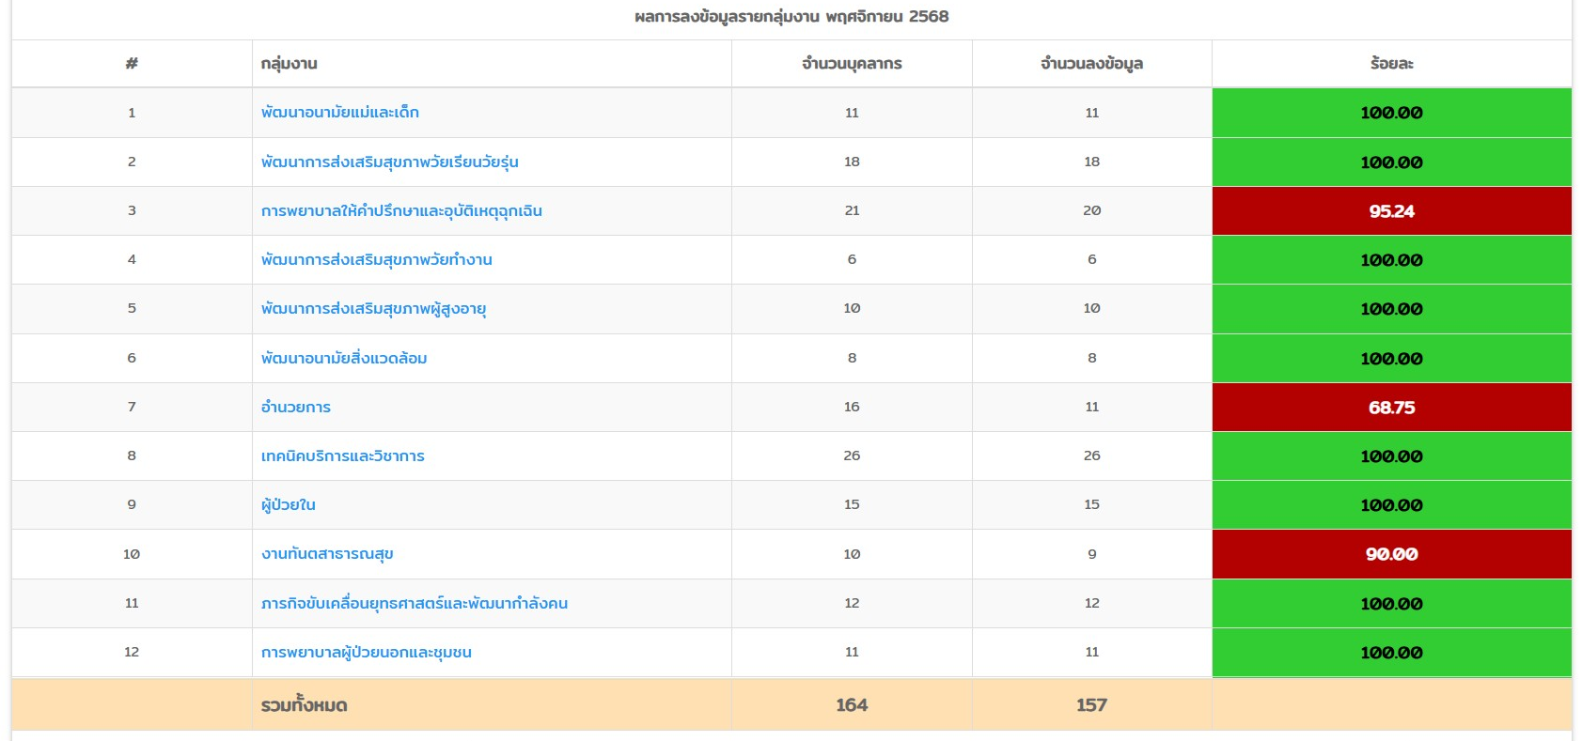
- การลงบันทึกข้อมูลสุขภาพ BMI ในโปรแกรม Happy Body HPC11
ข้อมูลจากโปรแกรม Happy body HPC11

บุคลากรของกลุ่มงาน จำนวน 12 คน ลงบันทึกข้อมูลสุขภาพในโปรแกรม Happy Body HPC11 ทันเวลา (ภายในวันที่ 30 พฤศจิกายน 2568) จำนวน 12 คน ผลงานร้อยละ 100

2. ผล BMI ของกลุ่มงาน
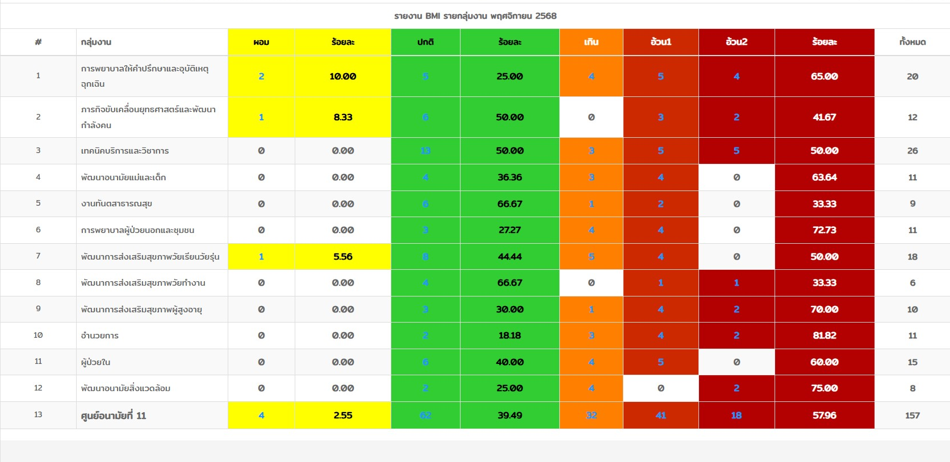

ข้อมูลจากโปรแกรม Happy body HPC11

บุคลากรของกลุ่มงาน บันทึกข้อมูลสุขภาพในโปรแกรม Happy Body HPC11 รวมทั้งหมด 12 คน
ผล BMI ดังนี้ ผอม จำนวน 1 คน คิดเป็นร้อยละ 8.33 , ปกติ จำนวน 6 คน คิดเป็นร้อยละ 50, อ้วนระดับ 1 จำนวน 3 คน และอ้วนระดับ 2 จำนวน 2 คน คิดเป็นร้อยละ 41.67

3. ค่าเฉลี่ย BMI ของกลุ่มงาน
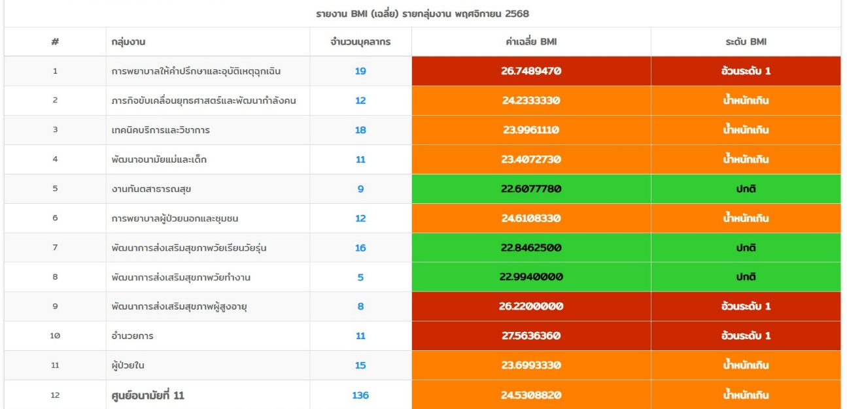
ข้อมูลจากโปรแกรม Happy body HPC11

บุคลากรของกลุ่มงานลงบันทึกข้อมูลสุขภาพในโปรแกรม Happy Body HPC11 รวมทั้งหมด 12 คน พบว่า ค่าเฉลี่ย BMI อยู่ที่ 24.2333330 ระดับ BMI น้ำหนักเกิน

รวบรวมข้อมูล / สรุปรายงานโดย : นางสาวกษมา สุวรรณธนะ เจ้าพนักงานโสตทัศนศึกษาชำนาญงาน

